OWA - Weitspann-Tragprofil Nr. 8550G 4200 x 24 x 75 mm Sichtseite weiß

Odenwald Faserplattenwerk (OWA)

Eigenschaften

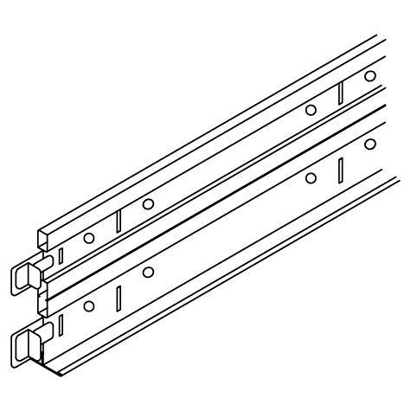

GTIN:

4045543040430

HAN:

00050444

Breite (mm)

24,00

Höhe (mm)

75,00

Länge (mm)

4.200,00